Continental lance un programme d’échange volontaire de pneus pour voitures de tourisme

- 318 pneus doivent être remplacés en Suisse
- Continental n’a fait état d’aucun accident ou blessure
Hanovre, le 7 décembre 2022. Continental a annoncé aujourd’hui un programme d’échange volontaire pour un total de 7219 pneus dans le monde. Sur le marché suisse, 318 pneus au total sont concernés. Ceux-ci ont été vendus par l’intermédiaire de l’activité de remplacement de pneus ou se trouvent encore dans les stocks de revendeurs. Le programme d’échange est également proposé en Allemagne, en Autriche, en Espagne, en France et en Italie.
Les pneus concernés peuvent subir une perte soudaine de pression ou une rupture des bords de la ceinture, ce qui peut entraîner une perte partielle ou totale de la bande de roulement. Continental a lancé ce programme d’échange de manière proactive afin d’éviter les risques potentiels pour les conducteurs et les autres usagers de la route. À ce jour, l’entreprise ne dispose d’aucun rapport d’accident ou de blessure ayant eu lieu dans ce contexte. Tous les pneus concernés par le programme d’échange sont remplacés gratuitement.
Le 5 décembre 2022, Continental a commencé à informer les autorités nationales compétentes. L’entreprise est depuis en contact étroit avec ses clients et revendeurs afin d’organiser et de mettre en œuvre ce programme d’échange volontaire. À l’adresse www.continental-pneus.ch, vous trouverez de plus amples informations, dont des instructions sur l’identification des pneus concernés à l’aide du numéro DOT et du numéro du moule de pneumatique, ainsi que les coordonnées des différentes personnes de contact.

Les pneus de rechange suisses couverts par le programme d’échange peuvent être identifiés à l’aide de ces données:
Gamme de produits: WinterContact TS870; taille: 205/55R16 91H
Numéro DOT: 1AF 03F9ME 3022
Numéro du moule de pneumatique: 256086

Numéro DOT avec date de fabrication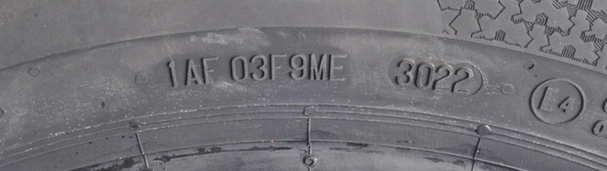
Numéro du moule de pneumatique
ATTENTION: seuls les pneus qui répondent aux critères de l’action, soit avec le numéro DOT et le numéro du moule de pneumatique mentionnés, sont concernés par l’échange.
Tous les autres pneus ne seront PAS échangés.
Si vous possédez des pneus concernés, veuillez contacter votre revendeur de pneus.

Continental développe des technologies et des services innovants pour la mobilité durable et intégrée des personnes et de leurs marchandises. L’entreprise technologique fondée en 1871 propose des solutions sûres, efficaces, intelligentes et abordables pour les véhicules, les machines, la circulation et le transport. Continental a réalisé un chiffre d’affaires de 33,8 milliards d’euros en 2021 et emploie actuellement plus de 190 000 collaboratrices et collaborateurs dans 58 pays et marchés. L’entreprise a fêté ses 150 ans le 8 octobre 2021.
La division Pneumatiques compte 24 sites de production et de développement dans le monde entier. Continental, qui est l’un des principaux fabricants de pneus, a réalisé au cours de l’exercice 2021 un chiffre d’affaires de 11,8 milliards d’euros dans le cadre de cette activité, avec plus de 57 000 collaboratrices et collaborateurs. Continental est l’un des leaders technologiques dans le domaine de la production de pneus et commercialise une large gamme de produits pour les voitures de tourisme, les véhicules utilitaires, les véhicules spéciaux et les deux-roues. En investissant continuellement dans la recherche et le développement, Continental fournit une contribution majeure à une mobilité sûre, économique et écologiquement efficace. Le portefeuille de la division Pneumatiques comprend des services destinés au commerce des pneus et à des applications de flottes ainsi que des systèmes de gestion numérique pour pneus.
Contact presse

Renata Wiederkehr
Manager Brand Communications
PR, Events, Sponsoring
Continental Suisse SA
Telefon: + 41 (0) 44 745 56 55
E-Mail: renata.wiederkehr@conti.de
www.continental-pneus.ch

Webseite: www.continental-pneus.ch
Presseportal: www.continental-presse.de

